Домашнее задание для 2 ДОП, от 30.11.24.

1. Интервалы ч1-ч5.

Перепишите условие задания в тетрадь. Нужно в каждом такте найти и исправить ошибки в **нотах**. Обращаю внимание, что каждый интервал построен от заданного звука, поэтому ошибку нужно исправить именно **в верхнем звуке**. Исправленный вариант интервала можно записать либо рядом в этом же такте, либо выписать в отднльную строчку нотного стана.

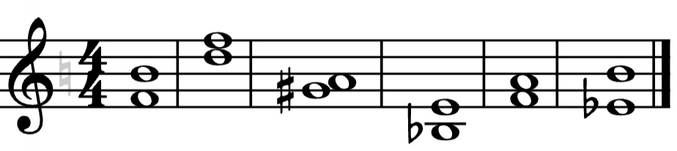

ч4 б3 б2 ч4 м3 ч5

1. Баева, Зебряк “Сольфеджио для 1-2 классов”

**Номен 209**

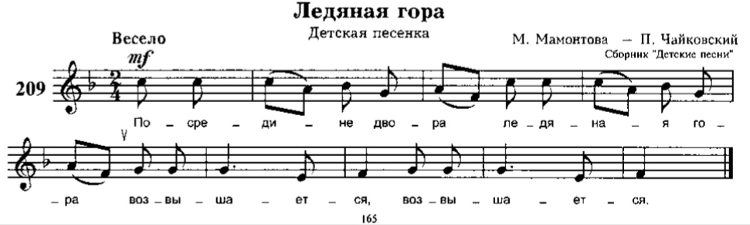

* Тактировать ритм правой рукой со счëтом вслух (раз и два и);
* Тактировать ритм со счëтом про себя (в уме);
* Тактировать ритм с нотами.

**Сдать последний пункт на оценку.**